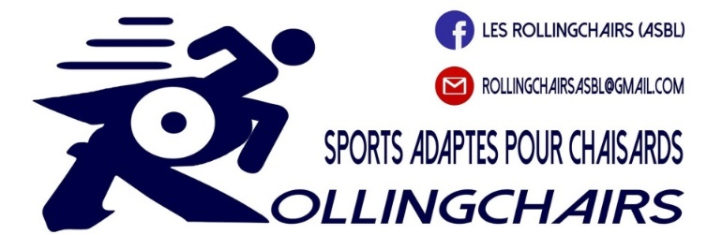
ASBL Les Rollingchairs
56B rue de Villers
4280 Hannut
0473/170732
rollingchairsasbl@gmail.com

Rapport d’activités de l’ASBL LES ROLLINGCHAIRS

Rappel des objectifs de l’asbl
L’ASBL a été créé en 2015 le 06 juin
Acquérir du matériel adapté pour promouvoir le sport chez les personnes déficientes et permettre à celles-ci de pouvoir tester en toute sécurité avec un encadrement adéquat.
Nous fonctionnons en partenariat avec des clubs mais nous gardons notre identité et notre indépendance.
Le comité est pour la majorité handicapé et est sensible aux interpellations de ses membres et des débutants.
Accueillir des écoles de futurs professionnels de la santé ou d’écoles d’enfants pour la sensibilisation afin de leur permettre de tester les sports avec du matériel haut de gamme et que nous entretenons parfaitement.
Les ressources de fonctionnement sont les dons et les cotisations, le sponsoring, le subside de la Province de Liège pour le matériel, de Ans, de Hannut et de Verlaine, les animations ou autres.
Adhérents : nous sommes à ce jour 32 personnes en ordre de cotisation.
Nous avons acquis la déductibilité fiscale pour notre sérieux et engagement depuis 4 années.
ACTIVITES de l’ASBL
ANNEE 2022
Mise en place d’une structure pour le basket en fauteuil 3 < >3 avec des tournois récréatifs et loisirs. Nous en sommes les promoteurs.
Mise en place d’une journée de sensibilisation handisport avec des clubs de baskets valides de la Fédération Wallonie Bruxelles.
Acquisition de deux chaises de basket ; la première pour des personnes corpulentes avec des roues spinergy (plus solides) et l’autre pour Aurore ; jeune femme de 20 ans double amputée et qui voudrait refaire du sport mais il nous faut une chaise sur mesure pour éviter qu’elle ne se blesse. Une deuxième jeune femme de 34 ans Eléonore double amputée aussi va être aidée par notre association pour le prêt d’une chaise de tennis, nous avons une chaise qui lui convient.
Nous avons lancé une section Handball à Verlaine et nous avons tout le matériel.
Animations scolaires primaires et supérieures.
Journées de promotion du handisport avec des communes.
Mise en place d’un tournoi de tennis en chaise roulante en aout 2022. Opération réussie 19 joueurs et nous allons introduire deux dossiers pour 2023 pour le tennis en chaise, un dossier pour un critérium et un dossier pour le championnat de Belgique.
Nous avons mis à disposition trois Hippocampes Marathon pour des enfants et adolescents plus lourdement handicapés dans trois institutions.
Le basket et le tennis sont opérationnels et nos chaises sont à l’abri du vol. Nous en avons 22 pour les adultes et 9 pour les enfants ; deux autres sont en arrivées cette semaine pour compléter notre flotte.

Nous accueillons des jeunes basketteuses valides en cours de revalidation suite à des opérations du genou et donc nous avons fait de l’inclusif mais de valides chez des moins valides : une première !

Participation à un championnat d’Europe de handball en chaise à Lyon.
Soutenir des joueurs(ses) qui n’ont pas de matériel pour pratiquer leur sport.
Partenariat avec un club de Namur le NKCC pour du kayak et paddle sur l’eau pour des pmr.

ANNEE 2023
Nous avons le Championnat de Belgique de tennis en fauteuil roulant a Hannut, octobre 2023.
Une section de kayak et paddle sur l’eau va démarrer à Namur en avril 2023.
Nous avons participé à un tournoi de basket en janvier et nous allons organiser un tournoi de basket a Verlaine en mai 2023. 8 équipes 67 joueurs 5 nééerlandophones, 3 francophones dont 1 rien que de filles.
Nous sommes le seul groupe où nous avons une équipe exclusivement féminine en basket en chaise.
Nous allons participer à un championnat européen de handball en chaise à Lyon et un autre à Spa en septembre 2023.
Nous organisons en accord avec le TC Ans une journée découverte tennis en chaise. Le TC Ans devient un centre de référence pour enfants en tennis et nous allons mettre des chaises a disposition.
Nous avons un partenariat avec deux autres associations et nous avons créé HSL Handi ski Liège pour permettre à des handicapés moteurs de pratiquer le ski alpin en indoor en Hollande et nous avons tout le matériel et les bénévoles.
Nous allons à Valenciennes pour un tournoi européen de basket en chaise en avril 2023.
Nous allons organiser des sorties en ski nautique en partenariat avec les néerlandophones.
Nous sommes invités a la promotion du basket en chaise a Flemalle en avril 2023.
Comme vous pouvez le constater, notre asbl est très active pour permettre à des personnes handicapées moteurs de pouvoir pratiquer des activités sportives adaptées.

Nous rappelons que nous n’avons pas de frais administratifs et que tous les administrateurs sont bénévoles et aucun frais personnel n’est accepté.

Nous avons la déductibilité fiscale.

Lecloux Estelle est notre bureau comptable.

Dans notre groupe il n’y a pas d’obligation de résultats ni de présences, juste du plaisir et se reconstruire.
Pérenniser notre projet et être attentif aux finances est notre priorité !

« SANS NOS JAMBES MAIS SUR NOS CHAISES, LA VIE CONTINUE »
« Mais sans votre soutien rien n’est possible »

